**TRƯỜNG ĐẠI HỌC SÀI GÒN**

**KHOA CÔNG NGHỆ THÔNG TIN**



**Môn học : Thiết kế giao diện**

**BÀI TẬP QUẢN LÝ VẬT DỤNG VĂN PHÒNG**

GVHD : Cao Thái Phương Thanh

**Nhóm sinh viên thực hiện**

|  |  |  |
| --- | --- | --- |
| STT | Họ và tên | MSSV |
| 1 | Đặng Huỳnh Đạt Ý | 3115410186 |
| 2 | Trương Nguyễn Hoàng Thương | 3115410158 |
| 3 | Nguyễn Thị Thảo | 3115410141 |

1. **SƠ ĐỒ USE CASE TỔNG QUAN CHO ỨNG DỤNG**
2. **CƠ SỞ DỮ LIỆU**

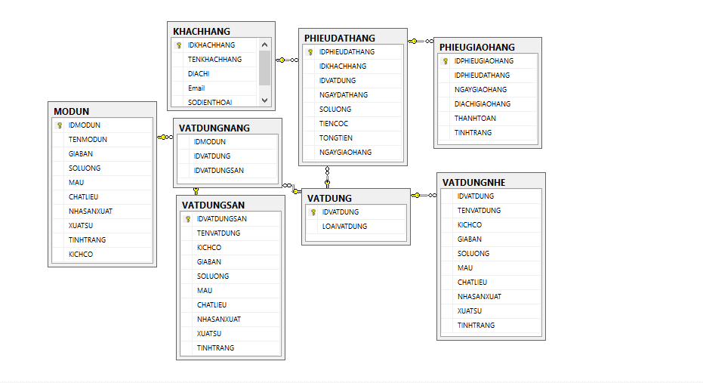

1. **CHI TIẾT TỪNG USE CASE VÀ MÀN HÌNH**
2. Quản lý khách hàng
   1. Danh sách khách hàng

Mục đích: Xem danh sách khách hàng

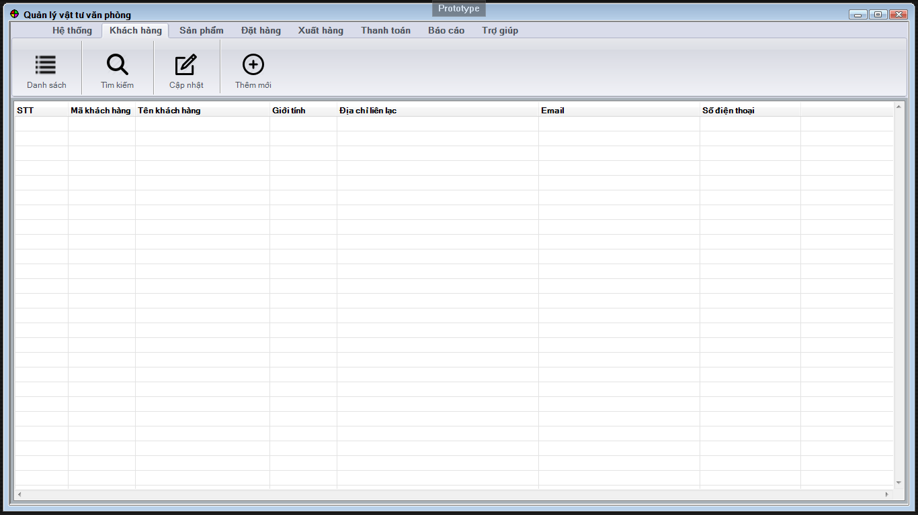

Mô tả các thành phần chính

|  |  |  |
| --- | --- | --- |
| Tên Control | Loại Control | Chức năng |
| txtSTT | TextBox | Số thứ tự khách hàng |
| txtMakhachhang | TextBox | Hiện thị mã khách hàng |
| txtTenkhachhang | TextBox | Hiện thị tên khách hàng |
| txtGioitinh | TextBox | Hiện thị giới tính |
| txtDiachilienlac | TextBox | Hiện thị địa chỉ liên lạc |
| txtEmail | TextBox | Hiện thị email khách hàng |
| txtSoDienThoai | TextBox | Hiện thị số điện thoại khách hàng |

* 1. Thêm khách hàng

Mục đích: Thêm mới khách hàng

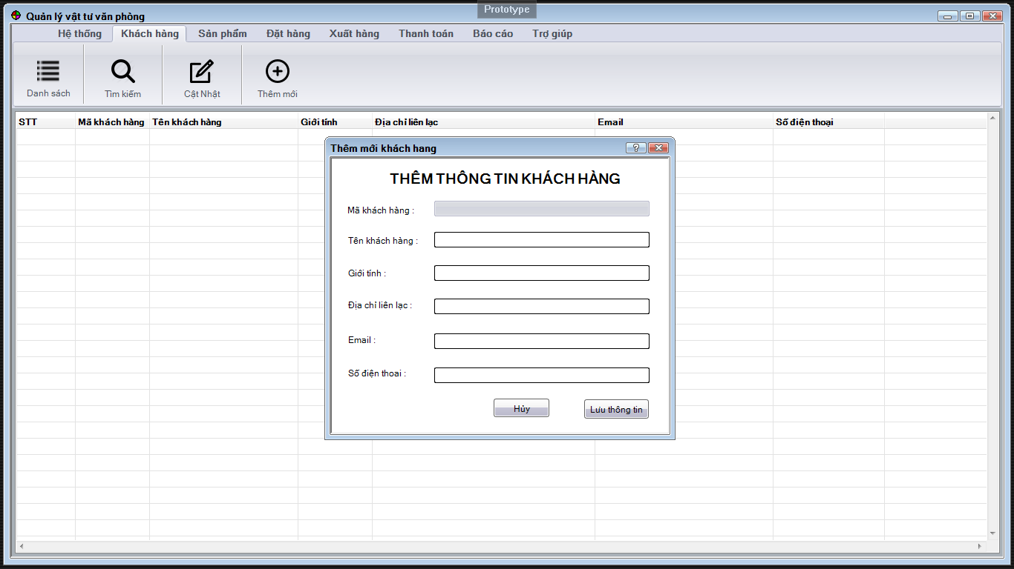

Mô tả các thành phần chính

|  |  |  |
| --- | --- | --- |
| Tên Control | Loại Control | Chức năng |
| txtMakhachhang | TextBox | Tự động phát sinh mã phiếu đặt hàng |
| txtTenkhachhang | TextBox | Nhập tên khách hàng |
| txtGioitinh | TextBox | Nhập giới tính |
| txtDiachilienlac | TextBox | Nhập địa chỉ liên lạc |
| txtEmail | TextBox | Nhập địa chỉ email |
| txtSodienthoai | TextBox | Nhập số điện thoại |
| cmdHuy | Button | Hủy thông tin vừa nhập nhập lại |
| cmdLuuthongtin | Button | Lưu đăng ký thông tin khách hàng |

* 1. Cập nhật khách hàng

Chọn một hàng cần chỉnh sữa nhấn vào button cập nhật sẽ hiện thị đầy đủ thông tin

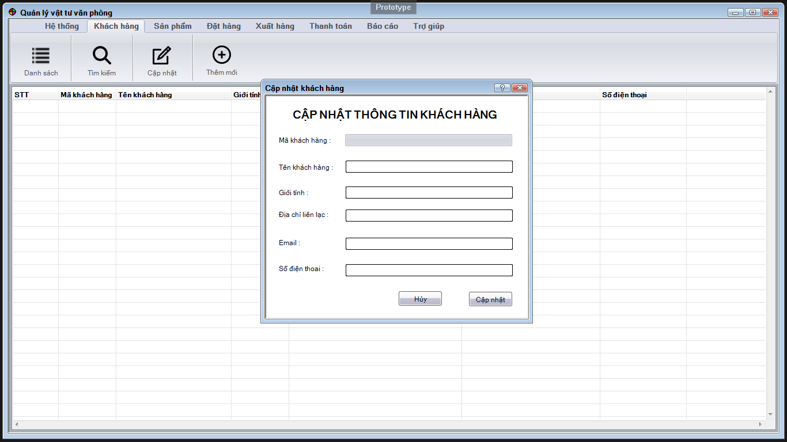trên form cập nhật

Mô tả các thành phần chính

|  |  |  |
| --- | --- | --- |
| Tên Control | Loại Control | Chức năng |
| txtMakhachhang | TextBox | Mã khách hàng tự động không thể chỉnh sữa |
| txtTenkhachhang | TextBox | Nhập tên khách hàng cần sữa |
| txtGioitinh | TextBox | Nhập giới tính cần sữa |
| txtDiachilienlac | TextBox | Nhập địa chỉ liên lạc cần sữa |
| txtEmail | TextBox | Nhập địa chỉ email cần sữa |
| txtSodienthoai | TextBox | Nhập số điện thoại cần sữa |
| cmdHuy | Button | Hủy thông tin vừa nhập đã sữa nhập lại |
| cmdLuuthongtin | Button | Lưu đăng ký thông tin khách hàng đã sữa |

* 1. Tìm kiếm khách hàng

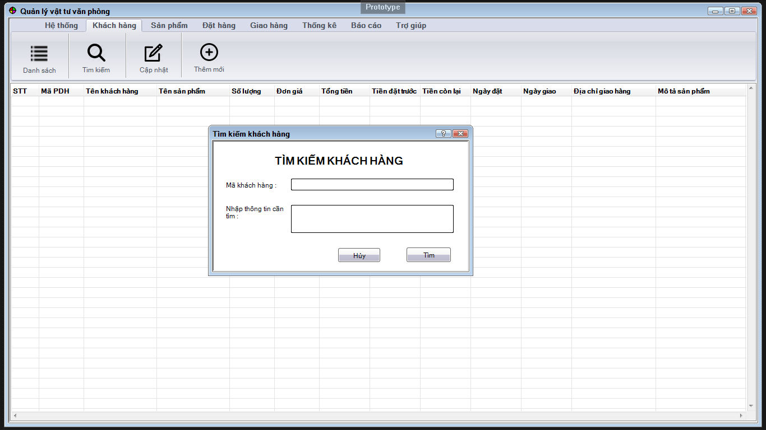Mục đích : Tìm kiếm thông tin khách hàng

Mô tả các thành phần chính

|  |  |  |
| --- | --- | --- |
| Tên Control | Loại Control | Chức năng |
| txtMakhachhang | TextBox | Tìm kiếm theo mac khách hàng |
| txtNhapthongtincantim | TextBox | Nhập thông tin cần tìm |
| cmdHuy | Button | Hủy thông tin cần tìm |
| cmdTim | Button | Tìm kiếm thông tin cần tìm |

1. Quản lý sản phẩm
   1. Danh sách sản phẩm

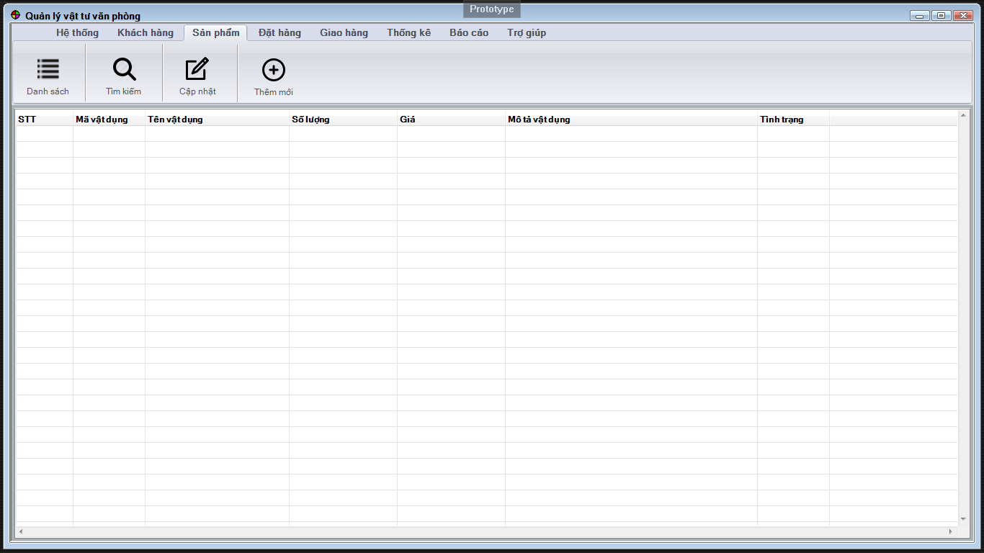Mục đích : Hiện thị danh sách vật dụng

Mô tả các thành phần chính

|  |  |  |
| --- | --- | --- |
| Tên Control | Loại Control | Chức năng |
| txtSTT | TextBox | Hiện thi số thứ tự vật dụng |
| txtMavatdung | TextBox | Hiện thị mã vật dụng |
| txtTenvatdung | TextBox | Hiện thị tên vật dụng |
| txtSoluong | TextBox | Hiện thị số lượng sản phẩm |
| txtGia | TextBox | Hiện thị giá vật dụng |
| txtMotavatdung | TextBox | Hiện thị thông tin mô tả vật dụng |
| txtTinhtrang | TextBox | Hiện thị trình trạng còn hàng hay không |

* 1. Thêm sản phẩm

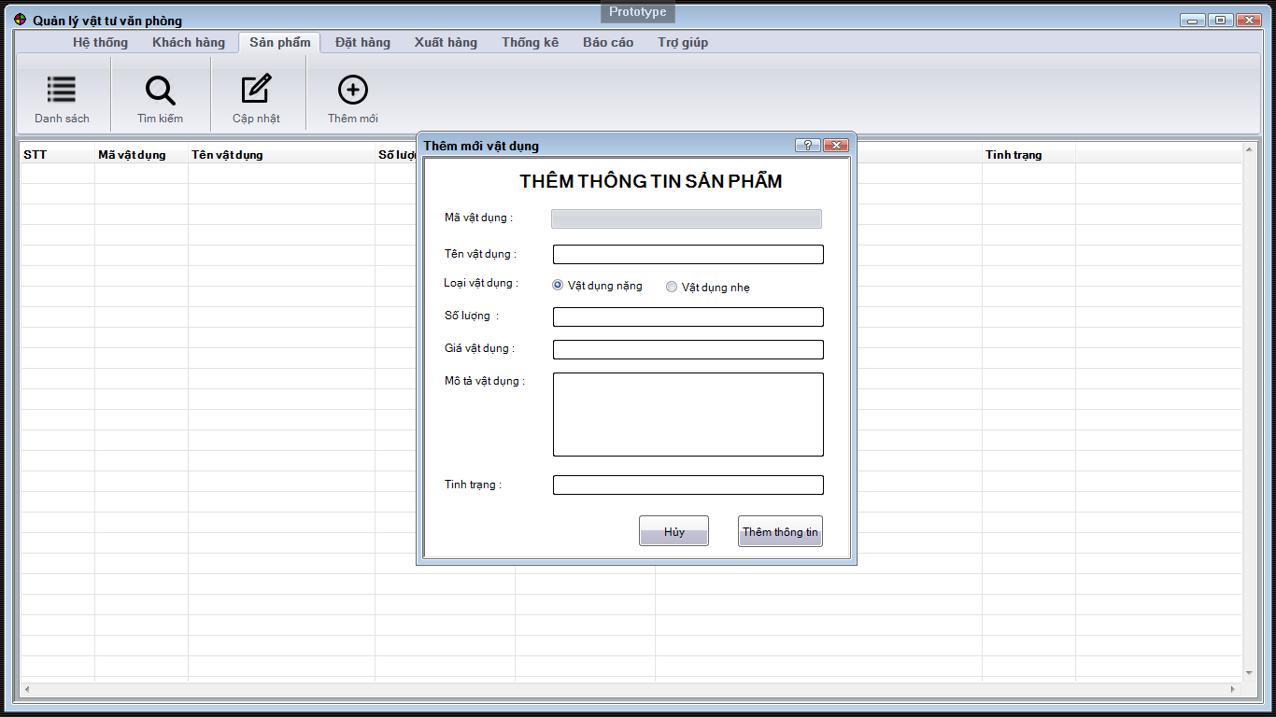Mục đích : Thêm mới sản phẩm

Mô tả các thành phần chính

|  |  |  |
| --- | --- | --- |
| Tên Control | Loại Control | Chức năng |
| txtMavatdung | TextBox | Mã vật dụng tự động cập nhật không thể sữa |
| txtTenvatdung | TextBox | Nhập thông tin tên vật dụng |
| txtLoaivatdung | ChechBox | Chọn loại vật dụng cần thêm |
| txtSoluong | TextBox | Nhập số lượng vật dụng |
| txtGiavatdung | TextBox | Nhập giá vật dụng |
| txtMotavatdung | TextBox | Nhập mô tả thông tin vật dụng |
| txtTinhtrang | TextBox | Nhập tình trạng vật dụng còn hàng hay không |
| cmdHuy | Button | Hủy thông tin đã nhập |
| cmdThemthongtin | Button | Thêm thông tin sản phẩm vào danh sách |

* 1. Cập nhật sản phẩm

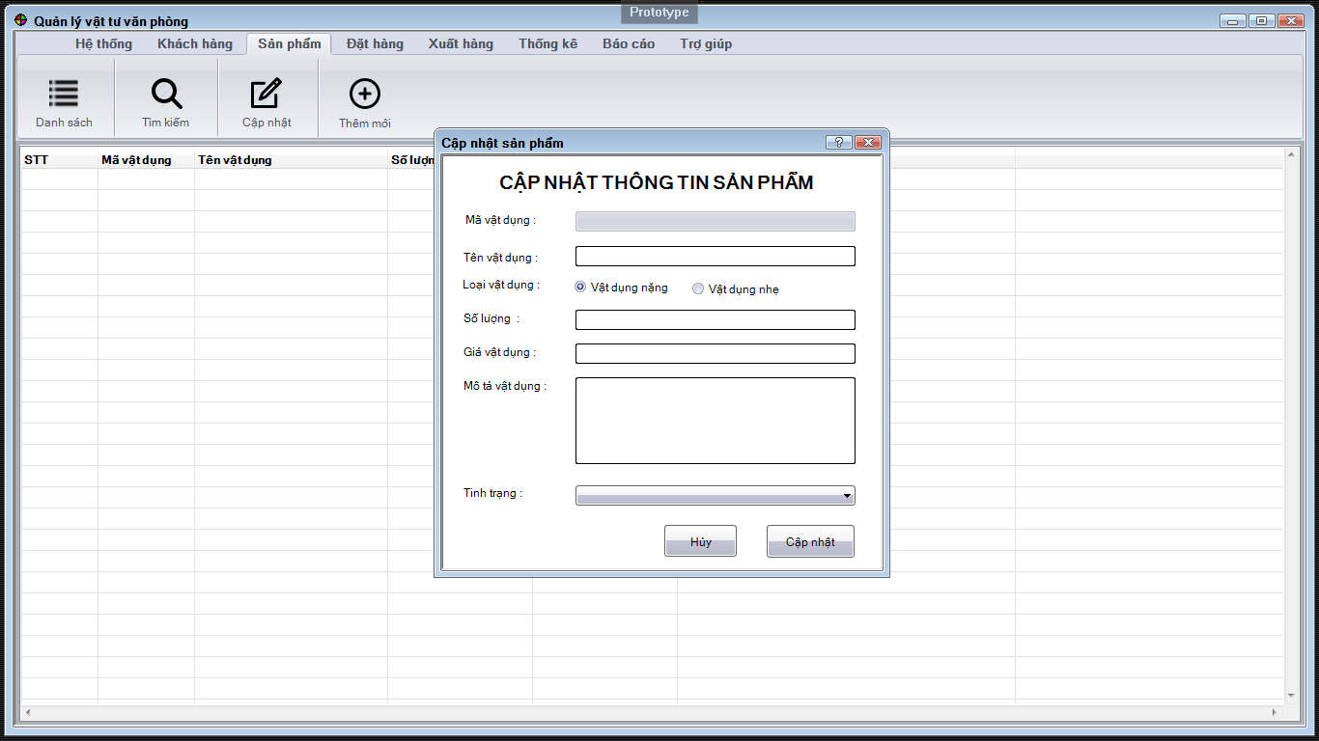Chọn một hàng cần chỉnh sữa nhấn vào button cập nhật sẽ hiện thị đầy đủ thông tin trên form cập nhật

Mô tả các thành phần chính

|  |  |  |
| --- | --- | --- |
| Tên Control | Loại Control | Chức năng |
| txtMavatdung | TextBox | Mã vật dụng tự động cập nhật không thể sữa |
| txtTenvatdung | TextBox | Thay thông tin tên vật dụng cần sữa |
| txtLoaivatdung | ChechBox | Chọn loại vật dụng cần sữa |
| txtSoluong | TextBox | Thay số lượng vật dụng cần sữa |
| txtGiavatdung | TextBox | Thay giá vật dụng cần sữa |
| txtMotavatdung | TextBox | Thay mô tả thông tin vật dụng cần sữa |
| txtTinhtrang | TextBox | Thay tình trạng vật dụng cần sữa |
| cmdHuy | Button | Hủy thông tin đã nhập cần sũa nhập lại |
| cmdThemthongtin | Button | Cập nhật thông tin đã sữa vào danh sách sản phẩm |

* 1. Tìm kiếm sản phẩm

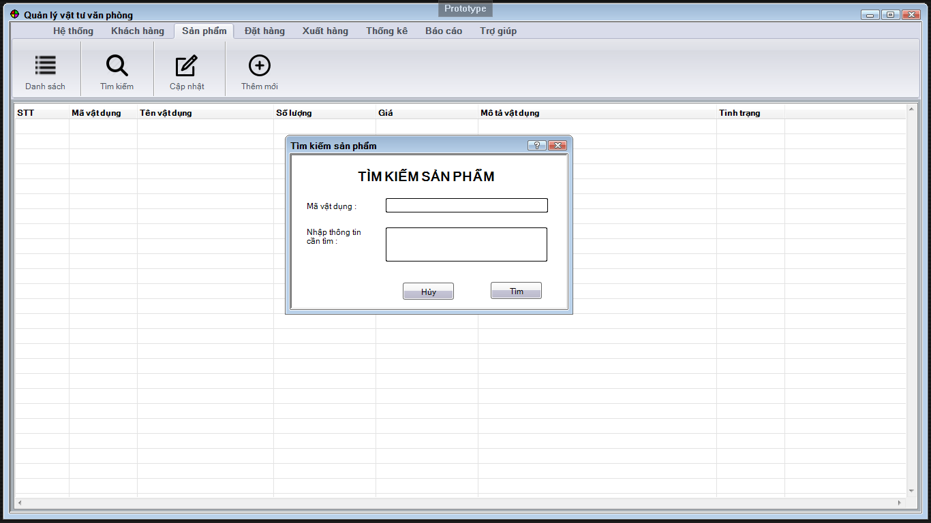Mục đích: tìm kiếm thông tin sản phẩm

Mô tả các thành phần chính

|  |  |  |
| --- | --- | --- |
| Tên Control | Loại Control | Chức năng |
| txtMavatdung | TextBox | Nhập mã vật dụng để tìm kiếm |
| txtNhapthongtincantim | TextBox | Nhập thông tin vật dụng cần tìm |
| cmdHuy | Button | Hủy thông tin cần tìm |
| cmdTim | Button | Tìm kiếm thông tin |

1. Quản lý đặt hàng
   1. Danh sách đặt hàng

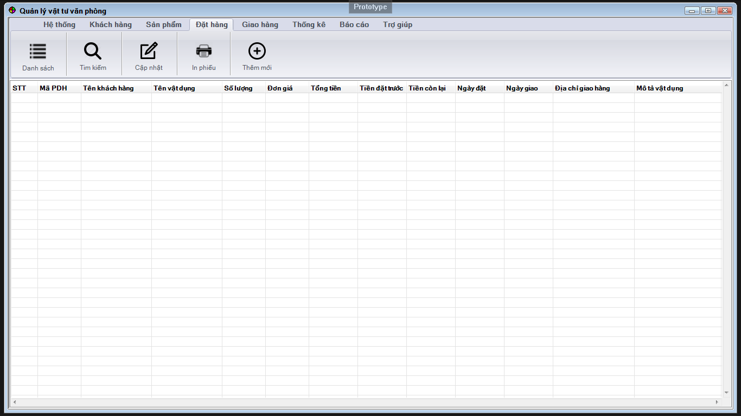Mục đích : Danh sách đặt hàng

Mô tả các thành phần chính

|  |  |  |
| --- | --- | --- |
| Tên Control | Loại Control | Chức năng |
| txtSTT | TextBox | Số thứ tự danh sách đặt hàng |
| txtMaPDH | TextBox | Mã phiếu đặt hàng |
| txtTenkhachhang | TextBox | Thông tin tên khách hàng |
| txttenvatdung | TextBox | Thông tin tên vật dụng |
| txtSoluong | TextBox | Số lượng vật dụng đặt hàng |
| txtDongia | TextBox | Đơn giá vật dụng |
| txtTongtien | TextBox | Tổng tiền |
| txtTiendattruoc | TextBox | Tiền đặt trước |
| txtTienconlai | TextBox | Tiền còn lại |
| txtNgaydat | TextBox | Ngày đặt hàng |
| txtNgaygiao | TextBox | Ngày giao hàng |
| txtDiachigiaohang | TextBox | Địa chỉ giao hàng |
| txtMotavatdung | TextBox | Mô tả vật dụng đặt hàng |

* 1. Thêm đặt hàng

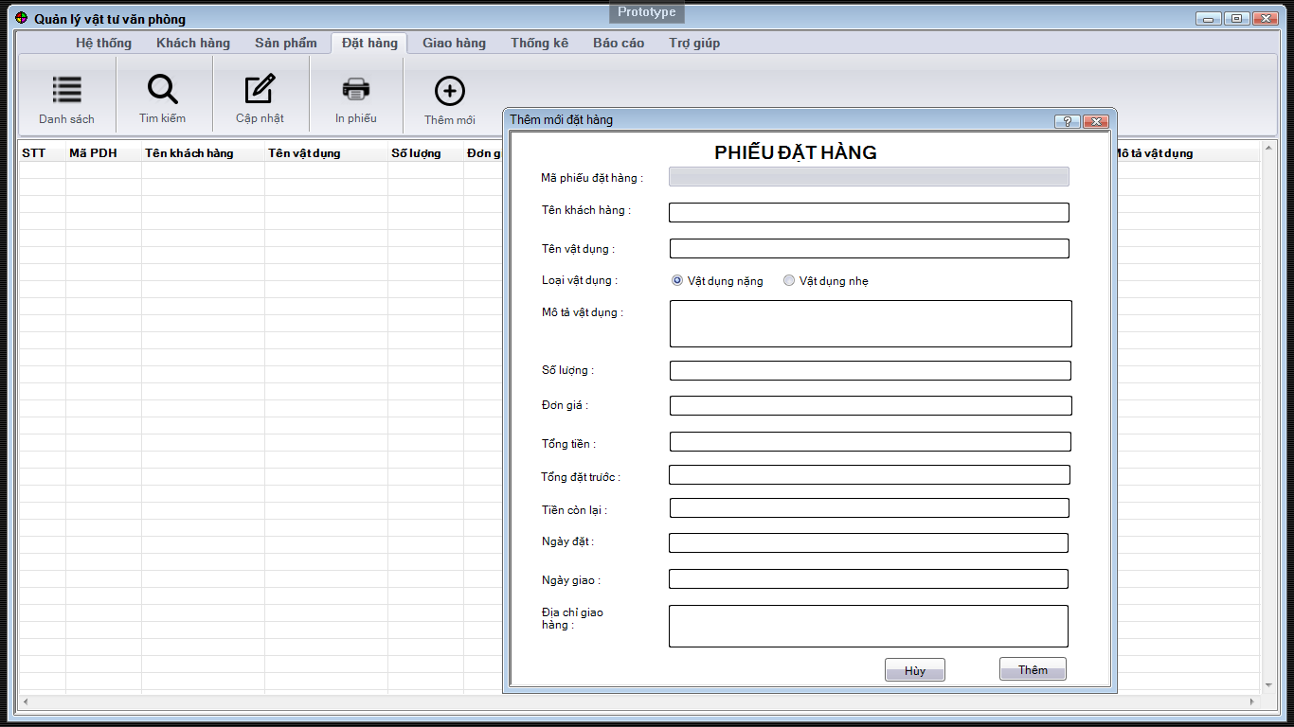Mục đích : Thêm thông tin đặt hàng

Mô tả các thành phần chính

|  |  |  |
| --- | --- | --- |
| Tên Control | Loại Control | Chức năng |
| txtMaPDH | TextBox | Mã phiếu đặt hàng tự động cập nhật |
| txtTenkhachhang | TextBox | Nhập tên khách hàng |
| txttenvatdung | TextBox | Nhập tên vật dụng |
| txtSoluong | TextBox | Nhập số lượng vật dụng đặt hàng |
| txtDongia | TextBox | Nhập đơn giá vật dụng |
| txtTongtien | TextBox | Tổng tiền tự động xuất |
| txtTiendattruoc | TextBox | Nhập tiền đặt trước |
| txtTienconlai | TextBox | Tiền còn lại tự động xuất |
| txtNgaydat | TextBox | Nhập ngày đặt hàng |
| txtNgaygiao | TextBox | Nhập ngày giao hàng |
| txtDiachigiaohang | TextBox | Nhập địa chỉ giao hàng |
| txtMotavatdung | TextBox | Nhập mô tả vật dụng đặt hàng |
| cmdHuy | TextBox | Hủy thông tin đã nhập và nhập lại |
| cmdThem | TextBox | Thêm thông tin đặt hàng vào danh sách |

* 1. Cập nhật đặt hàng

Chọn một hàng cần chỉnh sữa nhấn vào button cập nhật sẽ hiện thị đầy đủ thông tin trên form cập nhật

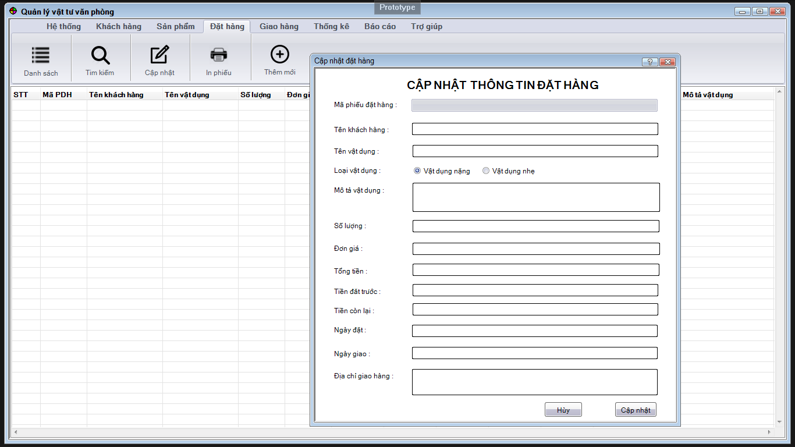

Mô tả các thành phần chính

|  |  |  |
| --- | --- | --- |
| Tên Control | Loại Control | Chức năng |
| txtMaPDH | TextBox | Mã phiếu đặt hàng tự động cập nhật không thể sữa |
| txtTenkhachhang | TextBox | Nhập tên khách hàng cần sữa |
| txttenvatdung | TextBox | Nhập tên vật dụng cần sữa |
| txtSoluong | TextBox | Nhập số lượng vật dụng đặt hàng cần sữa |
| txtDongia | TextBox | Nhập đơn giá vật dụng cần sữa |
| txtTongtien | TextBox | Tổng tiền tự động xuất |
| txtTiendattruoc | TextBox | Nhập tiền đặt trước cần sữa |
| txtTienconlai | TextBox | Tiền còn lại tự động xuất |
| txtNgaydat | TextBox | Nhập ngày đặt hàng cần sữa |
| txtNgaygiao | TextBox | Nhập ngày giao hàng cần sữa |
| txtDiachigiaohang | TextBox | Nhập địa chỉ giao hàng cần giữa |
| txtMotavatdung | TextBox | Nhập mô tả vật dụng đặt hàng cần sữa |
| cmdHuy | TextBox | Hủy thông tin đã sữa |
| cmdCapnhat | TextBox | Cập nhật thông tin vào danh sách |

* 1. Tìm kiếm đặt hàng

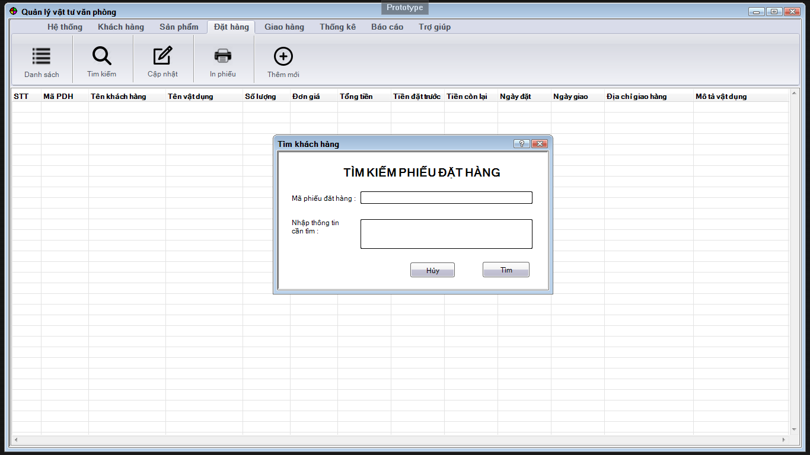Mục đích : Tìm kiếm đặt hàng

Mô tả các thành phần chính

|  |  |  |
| --- | --- | --- |
| Tên Control | Loại Control | Chức năng |
| txtMaphieudathang | TextBox | Tìm kiếm theo mã phiếu đặt hàng |
| txtNhapthongtincantim | TextBox | Nhập thông tin cần tìm |
| cmdHuy | Button | Hủy thông tin cần tìm và nhập lại |
| cmdTim | Button | Tìm kiếm thông tin cần tìm |

* 1. In phiếu đặt hàng

Mô tả các thành phần chính

|  |  |  |
| --- | --- | --- |
| Tên Control | Loại Control | Chức năng |
|  |  |  |

1. Quản lý giao hàng
   1. Danh sách giao hàng

Mô tả các thành phần chính

|  |  |  |
| --- | --- | --- |
| Tên Control | Loại Control | Chức năng |
|  |  |  |

* 1. Cập nhật giao hàng

Mô tả các thành phần chính

|  |  |  |
| --- | --- | --- |
| Tên Control | Loại Control | Chức năng |
|  |  |  |

* 1. Tìm kiếm giao hàng

Mô tả các thành phần chính

|  |  |  |
| --- | --- | --- |
| Tên Control | Loại Control | Chức năng |
|  |  |  |

* 1. In phiếu giao hàng

Mô tả các thành phần chính

|  |  |  |
| --- | --- | --- |
| Tên Control | Loại Control | Chức năng |
|  |  |  |

1. Quản lý thống kê
   1. Thống kê trong ngày

Mô tả các thành phần chính

|  |  |  |
| --- | --- | --- |
| Tên Control | Loại Control | Chức năng |
|  |  |  |

* 1. In phiếu thống kê

Mô tả các thành phần chính

|  |  |  |
| --- | --- | --- |
| Tên Control | Loại Control | Chức năng |
|  |  |  |

1. Quản lý báo cáo
   1. Báo cáo trong ngày

Mô tả các thành phần chính

|  |  |  |
| --- | --- | --- |
| Tên Control | Loại Control | Chức năng |
|  |  |  |

* 1. In phiếu báo cáo trong ngày

Mô tả các thành phần chính

|  |  |  |
| --- | --- | --- |
| Tên Control | Loại Control | Chức năng |
|  |  |  |